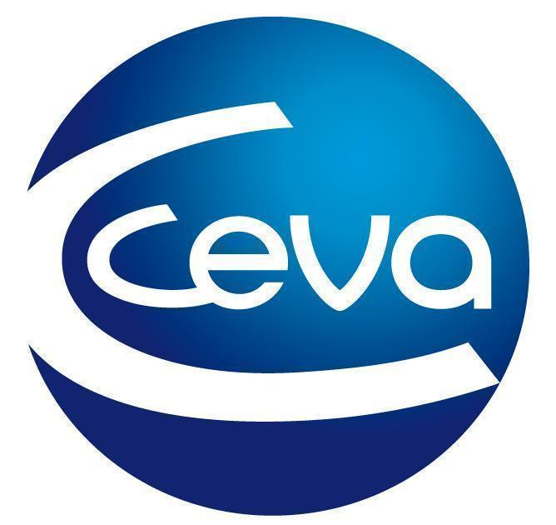 |  |  | Comunicado de prensa

La AEMPS autoriza la reducción del tiempo de espera de Vetrimoxin LA a 16 días en porcino
- Ceva Salud Animal informa sobre la actualización del periodo de supresión de este medicamento por parte de la Agencia Española de Medicamentos y Productos Sanitarios.
Barcelona, 02 de mayo de 2023.- Ceva Salud Animal informa a los profesionales del sector veterinario sobre la reducción del período de supresión de Vetrimoxin LA a 16 días en porcino. Vetrimoxin LA es actualmente la amoxicilina L.A con menor período de retirada en porcino autorizada en España, según CIMA Vet, la base de datos de la AEMPS.
Este cambio llega en un momento en el que Ceva Salud Animal apuesta decididamente por una estrategia One Health que promueve la prevención de enfermedades y el uso responsable y sostenible de los antibióticos para que su eficacia no pueda quedar comprometida.
Ceva Salud Animal se mantiene firme así en su apuesta por el desarrollo constante de productos y servicios innovadores que permitan a los veterinarios proporcionar un cuidado de calidad y eficiente a los animales, mejorando además su bienestar y salud.

Acerca de Ceva Salud Animal
Ceva Salud Animal (Ceva) es la 5ª empresa mundial de salud animal, dirigida por veterinarios experimentados, cuya misión es proporcionar soluciones sanitarias innovadoras para todos los animales con el fin de garantizar el máximo nivel de cuidado
y bienestar.
Nuestra cartera incluye medicina preventiva, como vacunas, productos farmacéuticos y de bienestar animal para animales de granja y de compañía, así como equipos y servicios para proporcionar la mejor experiencia a nuestros clientes.
Con 6.500 empleados repartidos en 47 países, Ceva se esfuerza a diario por hacer realidad su visión como empresa OneHealth: "Juntos, más allá de la salud animal".
Facturación en 2022: 1.530 millones de euros.

Sitio web:
https://www.ceva.com

Contacto de prensa:
ceva.salud-animal@ceva.com

